ARFSN
Action Régionale pour la Formation
des Salariés du Numérique
Filière Numérique Nouvelle-Aquitaine

+++++

DOSSIER ENTREPRISE DE DEMANDE D’AIDE
Financement de formation professionnelle
réalisée en situation de travail - AFEST

+++++



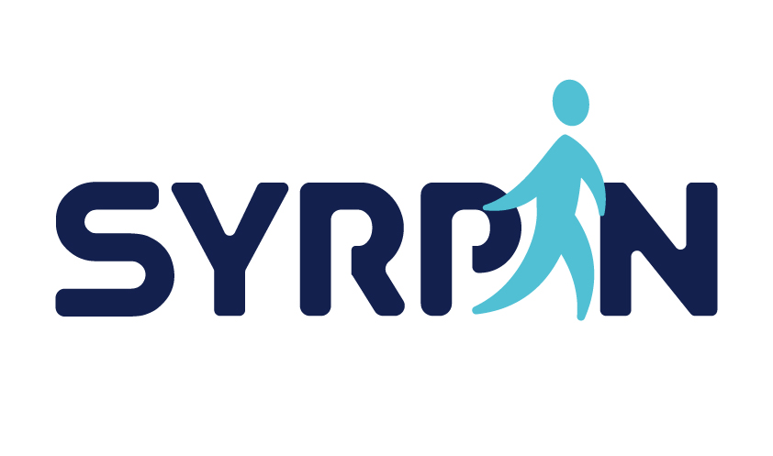







Ce dossier est à compléter et à retourner avec les pièces complémentaires par voie numérique
Au SYRPIN à l’adresse : permanent@syrpin.org

Contexte :

AFEST : Action de Formation en Situation de Travail (loi du 5 septembre 2018, art. L6313-2 du Code du Travail).
Action de formation composées d’une ou plusieurs mises en situation de travail préparées, organisées et aménagées à des fins didactiques ; de séquences réflexives, en rupture avec l’activité productive ; d’évaluations spécifiques des acquis de la formation qui jalonnent ou concluent l’action.

Cette modalité pédagogique semble particulièrement adaptées aux entreprises de la filière numérique qui font face à une tension croissante sur les talents et nécessitent l’acquisition et la maîtrise d’un vaste ensemble de compétences diverses et très spécifiques, hétérogènes d’une entreprise IT à l’autre.

Les clusters numériques de Nouvelle-Aquitaine, représentants régionaux des intérêts de la filière numérique, souhaitent accompagner les entreprises numériques du territoire dans l’intégration de cette nouvelle modalité pédagogique visant une meilleure maîtrise de la formation de leurs collaborateurs, notamment dans le cadre de recrutements, de mobilités internes ou de transmission de compétences internes.

Avec le soutien de ses partenaires la DREETS Nouvelle-Aquitaine, la Région Nouvelle-Aquitaine et l’OPCO ATLAS, les clusters numériques du territoire accompagnent la mise en œuvre d’AFEST au bénéfice des entreprises de la filière numérique régionale.

⬥ Durée prévisionnelle de l’action : du 1er avril 2022 au 31 mars 2023

⬥ Financement : Etat – DREETS Nouvelle-Aquitaine, Région Nouvelle-Aquitaine, OPCO ATLAS)

Taux d'intervention et plafond financier horaire :
70% pour les entreprises de moins de 50 salariés
60% pour les entreprises de 50 salariés et plus
Le taux d’intervention est basé sur le coût total moyen du cursus supporté par l’entreprise
Plafonnement à 50€ HT / heure

Public-cible / bénéficiaires :
Salariés en poste ou nouvelles recrues
Salariés en CDI ou CDD (supérieur ou égal à 6 mois)
Salariés en Contrat de Professionnalisation ou Contrat de Professionnalisation expérimental

Enjeux / objectifs opérationnels :
Accompagnement à la prise de poste ; Parcours d’intégration (nouvelles recrues ou salariés < 12 mois)
Transmission de compétences interne ; Mobilité interne ; Anticipation de départ en retraite

Durée prévisionnelle maximum :
400 heures (soit 3 mois environ)

Chaque demande de soutien à un projet d’AFEST sera soumise à la validation des partenaires de l’opération. Ceux-ci sont souverains dans le choix des entreprises retenues et du niveau de soutien accordé, sans recours possible de la part des entreprises candidates.

Attention

La modalité de formation AFEST nécessite une mise en œuvre et un suivi spécifique. Votre cluster et l’OPCO ATLAS peuvent vous accompagner à la définition et à la mise en œuvre du projet, notamment dans le cadre des Prestations Conseil RH « Mobiliser l’AFEST et de nouvelles approches de formation ».

N’hésitez pas à vous rapprocher de votre conseiller ATLAS ou de votre cluster avant de compléter ce dossier pour vous assurer que votre projet de formation correspond au dispositif ARFSN.

Action Régionale pour la Formation des Salariés du Numérique
Action de Formation en Situation de Travail (AFEST)
Filière Numérique Nouvelle-Aquitaine

- PRESENTATION D’ENTREPRISE
à compléter par l’entreprise en demande de soutien à un projet d’AFEST

- Raison Sociale ………………………………………………………………………………………………………..

2. Adresse du siège social
………………………………………………………………………..
………………………………………………………………………..
Code postal ………………………………………………………………………..
Commune ……………………………………………………………………….
Téléphone
Télécopie
E.mail …………………………………………………

3. Responsable (pilote du projet) :
Nom, Prénom ………………………………………………………………………..
Fonction ………………………………………………………………………..
Téléphone
Télécopie …………………………………….
E.mail …………………………………………………
4. Activité principale (en toutes lettres)  Code NAF  Numéro SIRET  Numéro URSSAF  No adhérent ATLAS……………………………..  5. Statut Juridique /__/__/  Par ex, si vous êtes une SARL, indiquez /1/1/. | Table des codes de statuts juridiques  Intitulé Code  Sociétés nationales 10  SARL 11  SA (hors sociétés nationales) 12  Autres sociétés commerciales 13  Mutuelles 14  Coopératives 15  Associations 16  Groupement d'intérêt économique (GIE) 17  Autres statuts juridiques 18

Présentation de l’entreprise et de son activité :

6. Caractéristiques de l’entreprise

- Structure de l’effectif

Catégories | dans l’entreprise |  | concernés par le projet
Catégories | nombre | % | nombre | %
Effectif total
Femmes
ONQ
OQ
Employés
ONQ+ OQ + employés
ETAM
Cadres
+ de 45 ans

Cochez la case relative à la situation de votre entreprise concernant votre effectif :
◻ inférieur à 11 salariés | ◻ inférieur à 50 salariés | ◻ inférieur à 250 salariés | ◻ supérieur à 250 salariés

A NOTER :
Critères d’accessibilités :
- Les plafonds de financement (70% du coût pédagogique pour les entreprises de moins de 50 salariés et 60% pour les 50 et plus) s’appliquent sur le taux horaire moyen réel de l’action de formation, dans la limite de 50€ (ex : si coût pédagogique horaire à 70€ de l’heure, prise en charge à 49€ pour une entreprise de moins de 50 salariés, 42€ pour une plus de 50 salariés).
- Dans le cadre des Actions de Formation en Situation de Travail (AFEST), les coûts pédagogiques internes correspondent aux coûts supportés et justifiés par l‘entreprise (ex : bulletins de salaire des salariés mobilisés sur l’action + feuilles d’émargement, factures d’intervenants externes…).

- Existe-t-il des institutions représentatives du personnel ?

comité social et économique | oui |  | non

- Quel a été le mode de consultation du personnel ?
* joindre le PV de consultation sur le projet du CSE ou à défaut le procès-verbal de carence

Avez-vous déjà bénéficié d’un accompagnement financier ARFSN les années précédentes ?
❑ Non
❑ Oui - Si oui, en quelle année ? _______________________

- PRESENTATION DU PROJET

1. Présentation du projet de formation :

2. Intérêt de la modalité AFEST dans le projet :

3. Impact du projet pour l’entreprise :

4. Impact du projet pour le salarié (intégration, sécurisation du parcours professionnel, mobilité…) :

5. Formations externes complémentaires éventuelles :

-
-
NB : Les financements de l’ARFSN ne sont mobilisables que pour les organismes de formation certifiés Qualiopi

6. Indicateurs de résultats (certification, mobilité interne, conservation de l’emploi...) :

A NOTER : Si vous avez plusieurs projets de formation impliquant plusieurs bénéficiaires différents, vous êtes libre de dupliquer cette page du dossier pour les intégrer à votre dossier de demande.

PRECISIONS CONCERNANT L’INSTRUCTION DE VOTRE DOSSIER :

Ce formulaire est à transmettre à ATLAS accompagné des pièces suivantes :

❑ Le CV du candidat ou salarié bénéficiaire de l’action de formation
❑ Le programme de formation et planning prévisionnel
❑ Les justificatifs des coûts supportés (ex : Bulletin(s) de salaire des salariés intervenant dans l’AFEST)
❑ Les éventuels devis fournis par les organismes de formation intervenant en complément
❑ L’avis des instances représentatives du personnel

Important : le dépôt de votre demande doit se faire impérativement avant le démarrage du projet. Dans le cas contraire, celui-ci ne pourra pas être soutenu au titre du dispositif.

Votre cluster peut vous accompagner dans la définition et la formalisation du projet de formation.

Modalités de dépôt :
- Envoi du dossier au conseiller ATLAS de votre département (coordonnées ci-dessous),
+ Demande de prise en charge sur la plateforme MyAtlas (www.opco-atlas.fr) au titre du Plan de formation.

NB : L’intitulé de la formation doit être précédé de la mention « AFEST » (ex : « AFEST – Techniques de vente »).

OPCO Atlas : vos conseillers formation en Nouvelle-Aquitaine
Emilie Hardouin : ehardouin@opco-atlas.fr pour les départements 17, 16, 79, 86, 87, 23
Sophie Jacquet-Georgieu : sjacquet@opco-atlas.fr pour les départements 40, 64,33
Jonathan Labecot : jlabecot@opco-atlas.fr pour les départements 47, 33
Aurélie Nurit : anurit@opco-atlas.fr pour les départements 19, 24, 33

Attention : Le processus ci-dessus concerne exclusivement les formations soutenues au titre du dispositif régional AFEST. Si les formations sont engagées indépendamment du dispositif régional AFEST, les entreprises doivent être invitées à effectuer dès que possible leur demande de prise en charge sur le site d’ATLAS (www.opco-atlas.fr).

J’adhère au projet déposé par le SYRPIN (relais gestionnaire du dispositif AFEST)

Je m’engage à informer les salariés et, le cas échéant, les élus du personnel du projet AFEST mis en œuvre dans l’entreprise et de son financement,

Je certifie que l’entreprise (nom de votre entreprise)………………………………………………………………………
est en règle au regard de l’ensemble des déclarations sociales et fiscales ainsi que des cotisations et paiements correspondants ;

J’ai connaissance que ces actions peuvent être cofinancées par l’Etat, le Conseil Régional et l’OPCO.

Fait à ……………………, le…………………………

Pour l'entreprise,
(Cachet de l’entreprise,
Nom et fonction du signataire)

